2015-2016学年第二学期校选修课课操作流程
一、选课对象：
2012、2013、2014级本科学生
二、选课时间：
为缓解选课期间，选课服务器的访问压力，文三校区和小和山校区实行错时选课，具体安排如下：
文三校区：3月8日（周二）12：30——3月9日（周三）12：00
小和山校区：3月9日（周三）12：30——3月10日（周四）12：00
3月10日（周四）12:00——3月11日（周五）16:00对两校区学生全部开放选课。
三、选课注意事项：
1、本学期开设校公选课共计63门，其中普通课程51门，MOOC课程1２门，MOOC课程学习主要通过网络在线上完成，包括课程学习、答疑、作业以及考核全部通过网上学习完成，其中有两门课程通过线上线下结合学习完成，线下共组织4次见面课程，其余都在网上完成，具体详见开课列表。
2、选课时，普通课程每人限选一门，MOOC课程每人限选一门，两类课程总计最多选择2门，先选先得。选课前先仔细查看开课列表，查看课程类型，开课时间，根据人才培养方案，四个课程模块，每个模块必须选修一门课程，历年已经选过的模块课程不要重复选修。
3、登录URP教务管理系统，网址为http://jwgl.zisu.edu.cn，也可进入学校教务处网站通过连接进入。
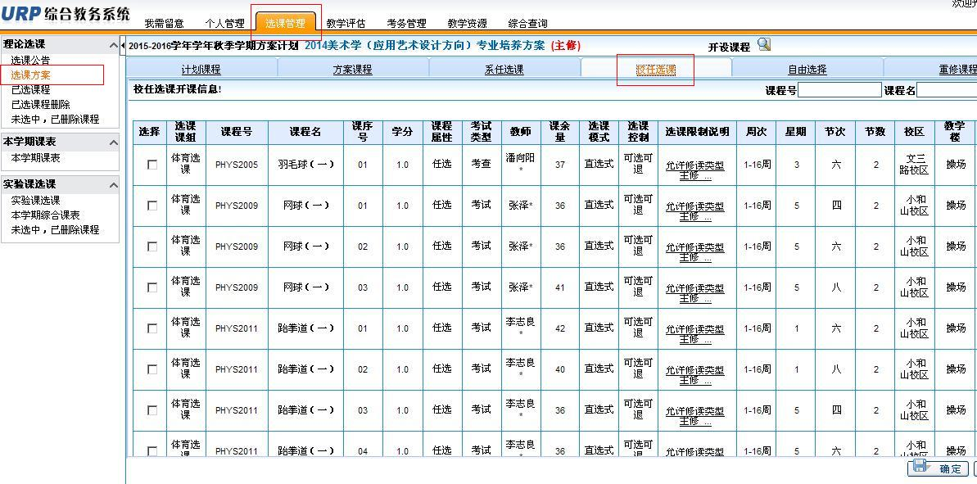
4、登录之后，如上图所示，首先点击进入网页上部横向菜单栏的“选课管理”，再点击左侧菜单栏的“选课方案”，之后在菜单栏右侧的开课信息中选择“校任选课”模块，查看课程列表。
5、选课前仔细查看课课程属性，包括课程类型、授课时间以及选课限制等，确定后再进行选课。
6、选课成功后，可在“已选课程”中查看选课结果。
7、如果要进行改选，请点击“已选课程删除”，将选课信息删除后再进行改选。

